2017-2018年度（人教版）物理八年下期末复习试题
一、单项选择题（本大题共14小题，每小题2分，共28分．每小题给出的四个选项中，只有一个选项最符合题目的要求）
1．（2分）目前灰蒙蒙的天气让越来越多的中国公众注意到PM2.5细颗粒物。PM2.5指大气中直径小于或等于2.5微米的颗粒物。以下按空间尺度由大到小排序正确的是（ ）
A．PM2.5 原子 质子 原子核 B．PM2.5 原子 原子核 质子
C．原子 原子核 质子 PM2.5 D．原子 质子 原子核 PM2.5
2．（2分）你听说过“木桶效应”吗？它是由如图所示的沿口不齐的木桶装水所形成的一种“效应”。那么用该木桶装满水后木桶底部受水的压强取决于（ ）
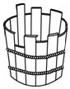
A．木桶的粗细 B．木桶的轻重
C．最短的一块木板 D．最长的一块木板
3．（2分）如图是家用煤气灶灶头的示意图使用时打开煤气阀门，拧动点火装置，煤气和空气在进口处混合流向燃烧头被点燃，而煤气不会从进口处向空气中泄漏，其原因是（ ）
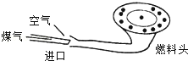
A．进口处煤气流速小，压强大于大气压强
B．进口处煤气流速小，压强小于大气压强
C．进口处煤气流速大，压强大于大气压强
D．进口处煤气流速大，压强小于大气压强
4．（2分）如图所示，四个体积相同而材料不同的球A、B、C、D，分别静止在不同深度的水里。其中所受浮力最小的是（ ）
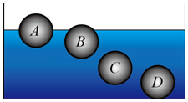
A．A球 B．B球 C．C球 D．D球
5．（2分）如图所示，三个完全相同的玻璃缸装满了水，其中（a）中只有水，（b）水中漂浮着一只小鸭子，（c）水中漂浮着一只大鸭子。若把三个缸放到台秤上称量，可知它们的质量（ ）
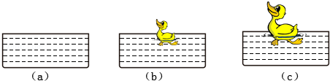
A．（a）最大 B．（b）最大 C．（c）最大 D．一样大
6．（2分）小明同学在做鸡蛋浮沉的实验时，用适当浓度的盐水使鸡蛋正好悬浮。那么，下列操作和判断正确的是（ ）
A．向盐水中继续加清水，鸡蛋将上浮，直至漂浮，但鸡蛋所受浮力不变
B．向盐水中继续加清水，鸡蛋将下沉至容器底部，但鸡蛋所受浮力减小
C．向盐水中继续加盐，鸡蛋将上浮，直至漂浮，但鸡蛋所受浮力不变
D．向盐水中继续加盐，鸡蛋将下沉至容器底部，但鸡蛋所受浮力增加
7．（2分）在图2所示的四种用具中，正常使用时属于费力杠杆的是（ ）
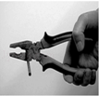
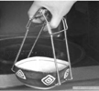
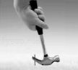
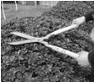
[来源:学科网]

A．绞铁丝钳子 B．羊角锤 C．取碗夹子 D．修树剪子
8．（2分）如图所示，我们在拖动行李箱时一般先拉出行李箱上方的拉杆，这样做的目的是为了（ ）
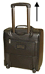
A．减小阻力臂，省力 B．增大阻力臂，省力
C．减小动力臂，省力 D．增大动力臂，省力
9．（2分）农村保留一种“舂米对”的古代简单机械，其示意图如图所示。使用这种装置时，人在A端用力把它踩下后立即松脚，B端就会立即下落，打在石臼内的谷物上，从而把谷物打碎，下列说法正确的是（ ）
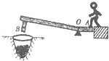
A．是省力杠杆，B端下落过程重力势能转化为动能
B．是费力杠杆，B端下落过程重力势能转化为动能
C．是费力杠杆，B端下落过程动能转化为重力势能
D．是省力杠杆，B端下落过程动能转化为重力势能
10．（2分）把上紧发条的玩具车放置在水平桌面上，玩具车由静止开始加速跑动，此过程中玩具车能量的变化情况是（ ）
A．弹性势能减小，动能增大 B．弹性势能减小，动能减小
C．弹性势能增大，动能增大 D．弹性势能增大，动能减小
11．（2分）李明同学把掉在地面上的物理课本捡起来放回到桌面上。根据你平时对物理课本的重力和桌面高度的观察与了解，估算李明同学捡回课本时手克服课本的重力所做的功约为（ ）
A．0.03J B．0.3J C．3.0J D．30J
12．（2分）2017年4月20日19时41分35秒，“天舟一号”货运飞船在文昌航天发射中心由“长征七号遥二”运载火箭成功发射升空。在它们加速升空的过程中，关于火箭搭载的“天舟一号”货运飞船的能量下列说法正确的是（ ）
A．机械能的总量不变 B．机械能的总量变小
C．动能不变 D．重力势能变大
13．（2分）春暖花开，小明和同学们相约到植物园游玩。他们喜欢钓鱼，“鱼上钩了”，小明感觉鱼还在水中时很轻，拉出水面后“变重”。当把鱼逐渐拉出水面的过程中，鱼受到的（ ）
A．浮力增大 B．重力增大 C．浮力减小 D．重力减小
14．（2分）如图甲，邻居大叔正吃力地把一重物送往车上，放学回家的小翔看见后急忙前去帮忙。他找来一块木板，搭成图乙所示的斜面，结果非常轻松的把重物推到了汽车上。则正确的（ ）
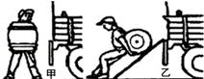
A．甲种方法克服重力做功多 B．乙种方法更省力
C．乙种方法做功功率大 D．乙种方法机械效率高

二、多项选择题（本大题共4小题，每小题3分，共12分．每小题给出的四个选项中，至少有两个选项符合题目的要求）
15．（3分）下列选项中对一些物理量进行的估测，接近实际情况的是（ ）
A．初中生两脚站立时，对地面的压强约1.5×10⁴Pa
B．初中生走上楼的功率约150W
C．人们利用多种方式提高机械效率，皮带传动的机械效率可达到100%
D．普通中学生的体积约为0.05m^{3[来源:学科网ZXXK]}
16．（3分）周日小亮和同学到泉城景区游玩。善于观察和思考的小亮发现许多与物理相关的现象并给同学做出解释如下，其中合理的是（ ）
A．泉城广场上氢气球升空，是因为氢气的密度比空气的密度小
B．五龙潭园内花香四溢，是因为分子永不停息地做无规则运动
C．趵突泉通往大明湖的航线上的“船闸”，运动了连通器的原理
D．同学们在大明湖水面上用船桨划水，利用了省力杠杆的知识
17．（3分）小明很喜欢看《动物世界》这一电视节目，动物的一些奇妙现象激发着他的灵感，他常把动物的行为和动物、军事、交通工具进行类比。下列各组的动物行为和人们制造的先进仪器设备中，涉及的物理学原理相同的是（ ）
A．鱼通过改变鱼鳔内的空气量在水中自由沉浮﹣﹣潜水艇
B．鸟在空中展翅滑翔时不会坠落下来﹣﹣飞艇
C．骆驼用宽大的足在松软的沙漠上行走自如﹣﹣履带式坦克
D．壁虎的脚掌上有许多“吸盘”，使其在墙壁上爬行也不会掉下来﹣﹣吸盘挂衣钩
18．（3分）中华民族有着悠久的文明历史，我国劳动人民对自然现象进行观察和研究，留下了许多有名的谚语、俗语。 下列是对有关相应物理本质的解释，其中不正确的是（ ）
A．四两拨千斤﹣﹣杠杆原理
B．“潭清疑水浅”﹣﹣光发生了折射
C．“花气袭人知昼暖”﹣﹣温度升高，分子的热运动加剧
D．“山顶有泉，煮米不成饭”﹣﹣山顶气压较低，泉水的沸点较高

三、填空题（本大题7小题，每空1分，共14分）
19．（2分）现代生活和工农业生产中，经常会见到各种各样的测量工具或仪表。许多测量工具或仪表的刻度盘上都标有一个或几个字母，通过这些字母我们可以判断出该测量工具或仪表所测量的物理量及其单位。我们使用过的刻度尺和电流表、电压表都是如此。如图所示是小明同学在实验室见到的某种仪表的刻度盘，据此我们可以判断出：这种仪表是用来测量 （填写物理量名称）的，在国际单位制中，该物理量的基本单位是 （填写中文名称）。
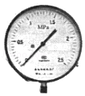
20．（2分）据报道，我国首艘航空母舰已成功完成首次试航。当航空母舰静止在水面上时，它所受的浮力 （选填“大于”、“小于”或“等于”）它的总重：航空母舰是舰载机的母舰，当航空母舰上的舰载机飞离航空母舰后，航空母舰所受的浮力将 （选填“变大”、“变小”或“不变”）。
21．（2分）如图所示，一位母亲推着婴儿车行走，当前轮遇到障碍物时，母亲向下按扶把，若把婴儿车视为杠杆，这时杠杆的支点是 ；当后轮遇到障碍物时，母亲向上抬起扶把，这时婴儿车可视为 杠杆（填“省力”或“费力”）。
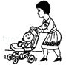
22．（2分）两个滑轮用如图所示的方式组合，用力F拉动绳端时，物体会向 （选填“左”或“右”）移动。其中 是动滑轮（选填“A”或“B”）。
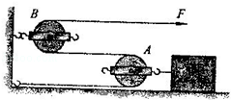
23．（2分）箱式电梯是一种以电动机驱动的垂直升降机，用于多层建筑乘人或载运货物。当电梯加速上升时，电梯的机械能 （选填“变大”、“变小”或“不变”）．电梯从一楼开始上升时，里面有很多乘客，在到达顶层的过程中，有乘客在不同楼层陆续离开电梯、但始终没有再上新的乘客，这一过程中，电梯的效率将 （选填“逐渐提高”、“逐渐降低”或“保持不变”）。
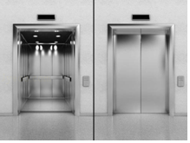
24．（2分）2017年5月18日，由中国自主研制的“直﹣19E”出口武装直升飞机首飞成功，如图所示，当直升机静止在水平停机坪上时，它受到的重力和地面对它的支持力是一对 （选填“相互作用力”或“平衡力”），当直升机在竖直方向加速升空时，飞行员受到的合力 （“向上”、“向下”或“为零”）
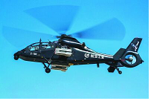
25．（2分）小刚用手将一重为10N的物体全部压入水中时，测得物体排开水重为8N，此时物体受到的浮力为 N，放手后物体将 （选填“上浮”或下沉）。

四、简答题（本大题1小题，共3分）
26．（3分）货物超载运输会严重破坏公路设施，对公路桥梁的安全构成严重威胁。请你运用所学压强的知识，解释严重超载的货车使桥面损坏的原因。

五、作图题（本大题2小题，每小题3分，共6分）
27．（3分）静止在水平桌面上的茶杯重为5N，请在图中画出茶杯对桌面的压力示意图。
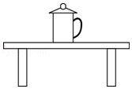[来源:学科网]
28．（3分）如图所示，重力为3N的小球静止在水面上，画出小球受到重力的示意图。
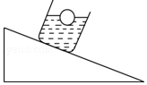

六、计算题（本大题3小题，共20分）
29．（7分）共享单车登录济南后，以倡导绿色、环保、低碳出行的概念，受到市民的热棒，特别重约250N的摩拜小橙车，以其炫酷的外形备受年轻的喜爱，如图是题中500N的小雨乘单车15min后分享的行程路线，通过计算回答。
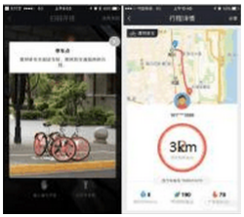
（1）小雨骑行全程的平均速度多大？
（2）若小雨在中间一段600s内匀速骑行200m，该路段阻力为总重力的0.02倍，小雨在这段骑行过程，动力所做的功多大？
30．（6分）潜艇是一种能潜入水下活动和作战的舰艇，也称潜水艇，是海军的主要舰种之一。若悬浮在海水中的潜艇排开海水的质量为3×10⁶kg（g取10N/kg），海水密度取1×10³kg/m³。
（1）潜艇排开海水的体积是多少？
（2）潜艇所受浮力多大？
（3）潜艇所受重力多大？
31．（7分）随着城市建设的加快，高层住宅拔地而起。但城市供水只能满足1﹣6层，6楼以上需要采取二次加压，先把水存到楼顶水箱，再对整栋楼供水。如果水泵把体积为5m³的水送到30m高的楼顶水箱，所用时间为10min．取g=10N/kg．通过计算回答。
（1）体积为5m³的水的质量是？
（2）此过程水泵做的功？
（3）此过程水泵的功率？

七、实验研究题（本大题3小题，共17分）
32．（7分）小东在学习“阿基米德原理”时，发现老师研究的物体都是浸没的，于是他想用木块探究漂浮在液体中的物体所受浮力的大小是否也等于物体排开的液体所受重力的大小。
（1）在进行实验之前，他根据课本实验，设计了如下的实验步骤，为了让同学小鹏更加了解他的想法，喜爱绘画的他根据所涉及的每个步骤画出了对应的简图，如图所示。
表一（钢球撞击时的速度为v=8cm•s^{﹣1}）
序号 | 钢球质量m/g | 木块滑行距离s/cm
1 | 100 | 10
2 | 200 | 20
3 | 300 | 30
表二（钢球质量为m=100g）
序号 | 钢球撞击速度v/cm•s^{﹣1} | 木块滑行距离s/cm
1 | 8 | 10
2 | 16 | 40
3 | 24 | 90
分析这两组数据可以得出： 对物体的动能影响较大，依据是 。
33．（10分）在复习物理实验时，王老师带来了一个自制杠杆AB，从其上找一点C用支架支起来，如图所示。当小强依次在杠杆上的B₁、B₂、B等各点施加一个向下的力时，发现越来越容易提起水桶。根据这一实验现象同学们提出了下面的探究问题：阻力和阻力臂不变，杠杆平衡时，动力和动力臂之间存在着怎样的关系？
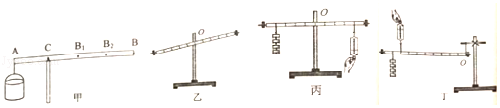
为探究这个问题，同学们找来下列器材：杠杆、支架、弹簧测力计、刻度尺、细线和质量相同的钩码若干个。
（1）实验前，小红的杠杆如图乙所示，为使杠杆在水平位置平衡，应将杠杆左端调节平衡螺母向 调节 （选填“左”或“右”）。
（2）如图丙所示，小红在实验过程中，保持阻力、阻力臂不变，在支点O右侧不同位置，用弹簧测力计施加竖直向下的拉力（动力），使杠杆在水平位置平衡，测出每一组动力臂和对应的动力，并记录在表中。
实验次数 | 阻力F₂/N | 阻力臂L₂/m | 动力F₁/N | 动力臂L₁/m
1 | 2 | 10 | 1.0 | 20
2 | 2 | 10 | 2.0 | 10
3 | 2 | 10 | 4.0 | 5
①试验中，保持杠杆在水平位置平衡，这样做的好处事便于在杠杆上直接测量 。
②分析表中数据，同学们得出结论，阻力和阻力臂不变，杠杆平衡时， 。
③实验中小红发现，保持杠杆处于水平平衡，当弹簧测力计的拉力方向偏离竖直方向时，弹簧测力计的拉力会变大，原因是 。
（3）小华使用相同规格的器材按图丁所示探究同一问题，也测出每一组动力臂和对应的动力，并记录在表中。
实验次数 | 阻力F₂/N | 阻力臂L₂/m | 动力F₁/N | 动力臂L₁/m
1 | 2 | 10 | 2.5 | 20
2 | 2 | 10 | 5.0 | 10
3 | 2 | 10 | 10.0 | 5
对照实验数据小华发现：他测得的动力都比小华测得的数据大，小华确定自己从实验操作到读数都没有问题，导致小华测得的实验数据偏大的原因可能是： 。

参考答案

一、单项选择题（本大题共14小题，每小题2分，共28分．每小题给出的四个选项中，只有一个选项最符合题目的要求）
1．B；2．C；3．D；4．A；5．D；6．B；7．C；8．D；9．B；10．A；11．C；12．D；13．C；14．B；

二、多项选择题（本大题共4小题，每小题3分，共12分．每小题给出的四个选项中，至少有两个选项符合题目的要求）
15．ABD；16．ABC；17．CD；18．D；

三、填空题（本大题7小题，每空1分，共14分）
19．压强；帕斯卡（帕）；20．等于；减小；21．后轮；省力；22．左；A；23．变大；逐渐降低；24．平衡力；向上；25．8；下沉；

四、简答题（本大题1小题，共3分）
26．；
五、作图题（本大题2小题，每小题3分，共6分）
27．；
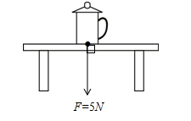
28．；
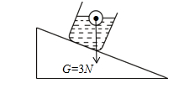
六、计算题（本大题3小题，共20分）
29．；
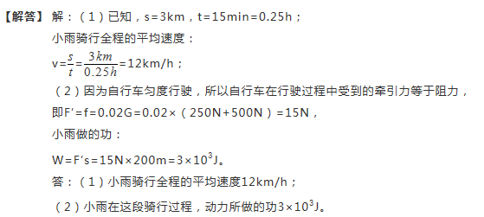
30．；
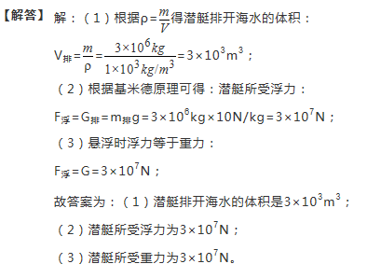
31．；
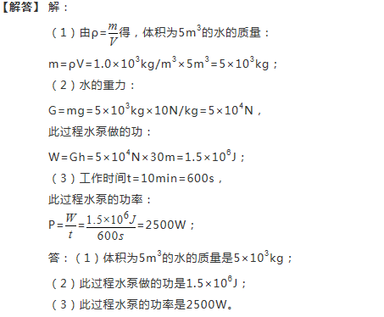
七、实验研究题（本大题3小题，共17分）
32．速度；钢球质量和速度各增大为2倍时，因速度增大使木块滑行距离增大得更大；33．右；力臂的大小；动力与动力臂的乘积相等；拉力的力臂变小；杠杆自身重力对杠杆的平衡有影响；

